1 Вариант  1.Упростите выражения  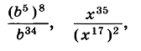 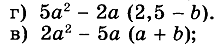  2. Преобразуйте используя формулы сокращённого умножения  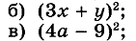  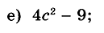  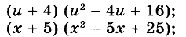  3.Найдите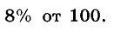  4.Разложите на множители  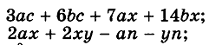  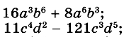 | 2 Вариант  1.Упростите выражения  2. Преобразуйте используя формулы сокращённого умножения  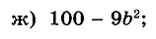  3.Найдите  4.Разложите на множители
2 Вариант  1.Упростите выражения  2. Преобразуйте используя формулы сокращённого умножения  3.Найдите  4.Разложите на множители | 1 Вариант  1.Упростите выражения  2. Преобразуйте используя формулы сокращённого умножения  3.Найдите  4.Разложите на множители

